
รายงานการปฏิบัติราชการประจำ เดือน มกราคม 2567
ประจำปีงบประมาณ พ.ศ. 2567
สถานีตำรวจภูธรพนมทวน

1. งานสืบสวน
-โครงการปราบปรามการค้ายาเสพติด/กิจกรรม การระดมกวาดล้างอาชญากรรม
-รายละเอียด เป็นการป้องกันปราบปราม สืบสวนผู้ผลิต ผู้ค้ายาเสพติด รวมถึงการปราบปรามสิ่งผิดกฎหมายในพื้นที่
-ระยะเวลาดำเนินการ ห้วงเดือน ตุลาคม 2566 - เดือน กันยายน 2567
-หน่วยงานที่รับผิดชอบ สำนักงานตำรวจแห่งชาติ
ผลการดำเนินการจับกุมยาเสพติดของ สภ.พนมทวน วันที่ 1-31 ม.ค. 2567
จับกุมทั้งสิ้น 9 ราย ผู้ต้องหา 11 คน แบ่งเป็น
ข้อหา “จำหน่าย”
-จับกุม จำนวน 3 ราย 4 คน
ข้อหา “ครอบครอง”
-จับกุม จำนวน 2 ราย
ข้อหา “ครอบครองเพื่อเสพ”
-จับกุม จำนวน 1 ราย
ข้อหา “เสพยาเสพติด”
-จับกุม จำนวน 13 ราย 13 คน
รวมของกลาง แบ่งเป็น
1. ยาบ้า จำนวน 378 เม็ด
2. เฮโรอีน น้ำหนัก 1.09 กรัม
ยึดทรัพย์สินตามมาตรการ เดือน ม.ค. 2567
-จำนวน 27,950 บาท
พ.ร.บ.อาวุธปืน 3 ราย
-มีทะเบียน 2 กระบอก
-ไม่มีทะเบียน 2 กระบอก
-อาวุธปืนสงคราม ไม่สามารถออกใบอนุญาตได้ 2 กระบอก

ตัวอย่างผลการจับกุม ประจำเดือน ม.ค. 67
วันที่ (9 ม.ค. 67) ภายใต้การอำนวยการของ พ.ต.อ.ธวัชชัย นรสิงห์ ผกก.สภ.พนมทวน ,พ.ต.ท.ศุภสาร อายุยืน รอง ผกก.สส.สภ.พนมทวน นำโดย พ.ต.ต.สมพงษ์ พุหิรัญ สว.สส.สภ.พนมทวน พร้อมข้าราชการตำรวจชุดสืบสวน ได้ร่วมกันจับกุมตัวผู้ต้องหา ดังนี้
รายที่1 ม.4 ต.ทุ่งสมอ อ.พนมทวน จ.กาญจนบุรี พร้อมด้วยของกลาง
- อาวุธปืนลูกซองยาวขนาด 12 จำนวน 1 กระบอก
- เครื่องกระสุนปืนขนาด 12 จำนวน 6 นัด
โดยกล่าวหาว่า
มีอาวุธปืนและเครื่องกระสุนปืนไว้ในครอบครอง โดยไม่ได้รับอนุญาต สถานที่จับกุม ม.4 ต.ทุ่งสมอ อ.พนมทวน จ.กาญจนบุรี
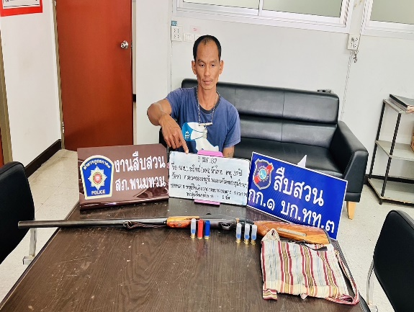

วันที่ (13 ม.ค. 67) ภายใต้การอำนวยการของ พ.ต.อ.ธวัชชัย นรสิงห์ ผกก.สภ.พนมทวน ,พ.ต.ท.ศุภสาร อายุยืน รอง ผกก.สส.สภ.พนมทวน นำโดย พ.ต.ต.สมพงษ์ พุหิรัญ สว.สส.สภ.พนมทวน พร้อมข้าราชการตำรวจชุดสืบสวน ได้ร่วมกันจับกุมตัวผู้ต้องหา ดังนี้
รายที่ 2 ม.1 ต.รางหวาย อ.พนมทวน จ.กาญจนบุรี พร้อมด้วยของกลาง
- ยาบ้า จำนวน 199 เม็ด
โดยกล่าวหาว่า
ร่วมกันมียาเสพติดให้โทษประเภท 1 (ยาบ้า)ไว้ในครอบครอง โดยมีไว้เพื่อจำหน่าย โดยผิดกฎหมาย สถานที่จับกุม ม.1 ต.รางหวาย อ.พนมทวน จ.กาญจนบุรี
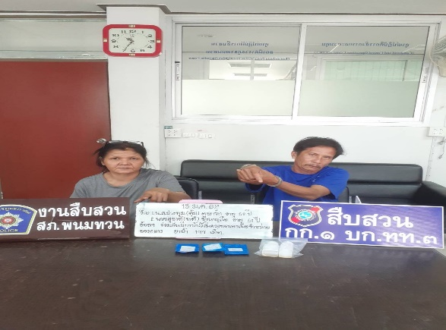

วันที่ (24 ม.ค. 67) ภายใต้การอำนวยการของ พ.ต.อ.ธวัชชัย นรสิงห์ ผกก.สภ.พนมทวน ,พ.ต.ท.ศุภสาร อายุยืน รอง ผกก.สส.สภ.พนมทวน นำโดย พ.ต.ต.สมพงษ์ พุหิรัญ สว.สส.สภ.พนมทวน พร้อมข้าราชการตำรวจชุดสืบสวน ได้ร่วมกันจับกุมตัวผู้ต้องหา ดังนี้
รายที่ 2 ม.12 ต.รางหวาย อ.พนมทวน จ.กาญจนบุรี พร้อมด้วยของกลาง
- ยาบ้า จำนวน 155 เม็ด
โดยกล่าวหาว่า
มียาเสพติดให้โทษประเภท 1 (ยาบ้า)ไว้ในครอบครอง โดยมีไว้เพื่อจำหน่ายโดยผิดกฎหมาย สถานที่จับกุม ม.12 ต.รางหวาย อ.พนมทวน จ.กาญจนบุรี
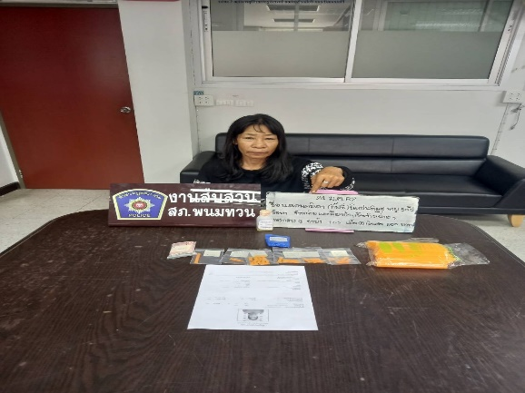

2. งานสอบสวน
-โครงการการปฏิรูประบบงานสอบสวน /กิจกรรม ค่าตอบแทนพยาน, กิจกรรม ค่าตอบแทนนักจิตวิทยา, กิจกรรม ค่าส่งหมายเรียกพยาน, กิจกรรม ค่าชันสูตรพลิกศพ
-รายละเอียด เป็นการให้ความยุติธรรมแก่ประชา
-ระยะเวลาดำเนินการ ห้วงเดือน ตุลาคม 2566 - เดือน กันยายน 2567
-หน่วยงานที่รับผิดชอบ สำนักงานตำรวจแห่งชาติ
2.1 การตรวจสอบที่เกิดเหตุ ประจำเดือน ม.ค. 67 มีภาพการรายงานการปฏิบัติพอสังเขป
วันที่ | ผลการปฏิบัติ | ภาพการปฏิบัติ
1 ม.ค. 67 | ตรวจสอบเหตุ ว.40 ถนนกาญจนบุรี-อู่ทอง(324) ม.17 ต.รางหวาย อ.พนมทวน จ.กาญจนบุรี เป็นรถจักรยานยนต์กับรถกระบะ มีผู้ได้รับบาดเจ็บ 1 ราย นำตัวส่งรพ. | 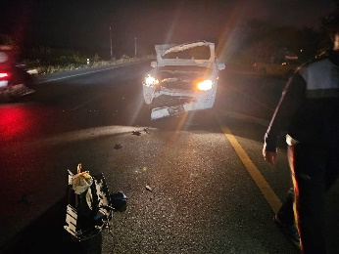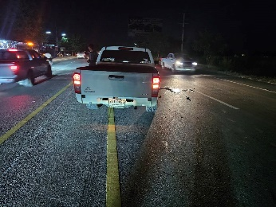
3 ม.ค. 67 | ตรวจสอบเหตุ ว.40 ถนนสายดอนตาเพชร-หนองระหงส์ ม.7 ต.ดอนตาเพชร อ.พนมทวน จ.กาญจนบุรี เป็นรถยนต์กับรถจักรยานยนต์ มีผู้ได้รับบาดเจ็บ 1 ราย นำตัวส่งรพ. | 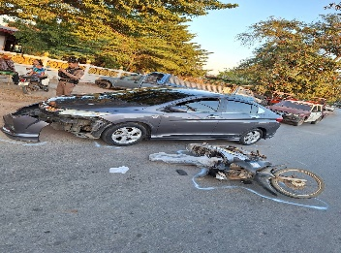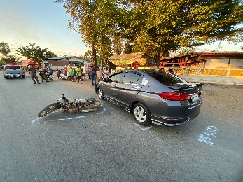
15 ม.ค. 67 | ตรวจสอบเหตุ ว.40 ถนนสายกาญจนบุรี-อู่ทอง ม. 9 ต.รางหวาย อ.พนมทวน จ.กาญจนบุรี เป็นรถจักรยานยนต์กับรถจักรยานยนต์ มีผู้ได้รับบาดเจ็บ 1 ราย นำตัวส่งรพ. | 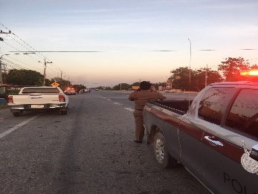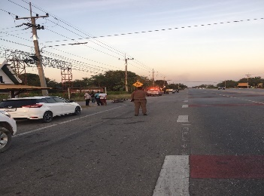
29 ม.ค. 67 | ตรวจสอบเหตุ ว.40 ถนนห้วยสะพาน-บ่อพลอย (กจ.3001) ม.14 ต.หนองโรง อ.พนมทวน จ.กาญจนบุรี เป็นรถจักรยานยนต์กับสุนัข มีผู้ได้รับบาด  เจ็บ 1 ราย นำตัวส่งรพ. | 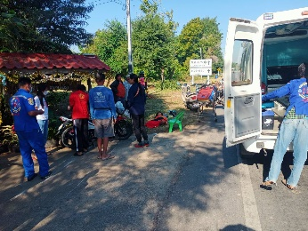

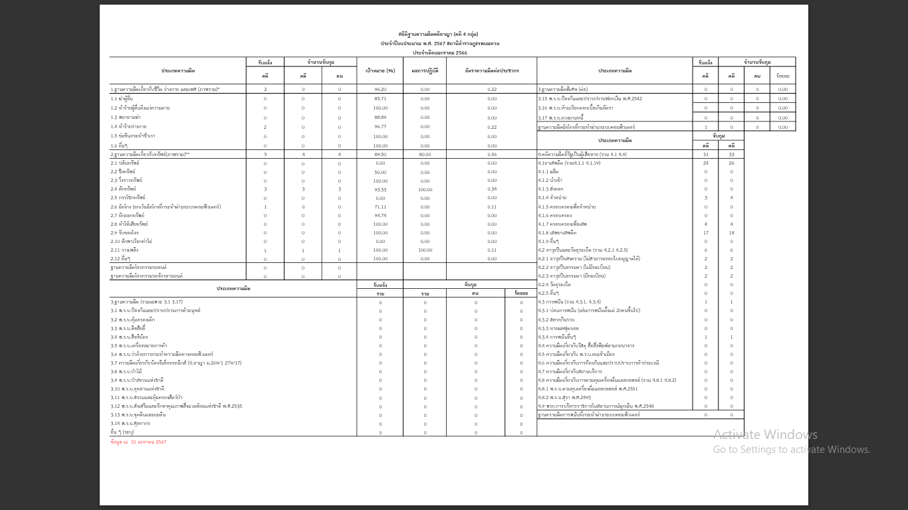
2.2 การสรุปผลคดี ในระบบ CRIMES สรุปสถิติคดีอาญา เดือน ม.ค. 67 จากระบบ CRIMES

2.3 รายงานสรุปคดี แต่ละวัน พอสังเขป ประจำเดือน ม.ค. 67
สรุปผลคดีวันที่ 3 ม.ค. 67 ดังนี้
เรียนผู้บังคับบัญชาเพื่อโปรด สภ.พนมทวน ขอรายงานสถานการณ์ประจำวัน ดังนี้
1. สถานการณ์ชุมนุมในพื้นที่ / ไม่มี
2. ผู้ไปร่วมชุมนุม ที่ กทม / ไม่มี
3. คดีจราจร/ ไม่มี
4. คดีอาญา/ 5 ราย 5 คน
4.1 พ.ร.บ.ทหารฯ 1 ราย 1 คน
4.2 เสพ(ยาบ้า) 1 ราย 1 คน
4.3 ข้อหา เป็นผู้ขับขี่รถในขณะเมาสุราหรือเมาของอย่างอื่นฯ 2 ราย 2 คน
4.4 ข้อหา เป็นผู้ขับขี่รถในขณะเมาสุราหรือเมาของอย่างอื่นฯ 1 ราย 1 คน
5. คดีจราจรที่ -/2567
คดีอาญาที่ 11/2567
สรุปผลคดีวันที่ 8 ม.ค. 67 ดังนี้
เรียนผู้บังคับบัญชาเพื่อโปรด สภ.พนมทวน ขอรายงานสถานการณ์ประจำวัน ดังนี้
1. สถานการณ์ชุมนุมในพื้นที่ / ไม่มี
2. ผู้ไปร่วมชุมนุม ที่ กทม / ไม่มี
3. คดีจราจร/ ไม่มี
4. คดีอาญา/ 2 ราย 1 คน
4.1 พ.ร.บ.อาวุธปืน 1 ราย 1 คน ของกลาง 1.อาวุธปืนลูกซองพกสั้นไทยประดิษฐ์ไม่มียี่ห้อขนาดเบอร์ 12 จำนวน 1 กระบอก 2.เครื่องกระสุนปืนลูกซองขนาดเบอร์ 12 จำนวน 1 นัด)
4.2 วางเพลิงเผาทรัพย์ 1 ราย
5. คดีจราจรที่ 1/2567
คดีอาญาที่ 17/2567
สรุปผลคดีวันที่ 15 ม.ค. 67 ดังนี้
เรียนผู้บังคับบัญชาเพื่อโปรด สภ.พนมทวน ขอรายงานสถานการณ์ประจำวัน ดังนี้
1. สถานการณ์ชุมนุมในพื้นที่ / ไม่มี
2. ผู้ไปร่วมชุมนุม ที่ กทม / ไม่มี
3. คดีจราจร/ ไม่มี
4. คดีอาญา/ 2 ราย 2 คน
4.1 เป็นผู้ขับขี่รถจักรยานยนต์ขณะเมาสุราฯ 1 ราย 1 คน
4.2 ครอบครองเพื่อเสพ และเสพ(ยาบ้า) 1 ราย 1 คน
5. คดีจราจรที่ 1/2567
คดีอาญาที่ 28/2567

2.4 กิจกรรมส่งหมายเรียกพยาน
วันที่ 19 ม.ค. 2567 สายตรวจทุ่งสมอ ดำเนินการส่งหมายเรียก ให้ผู้ถูกออกหมายเรียกเรียบร้อย
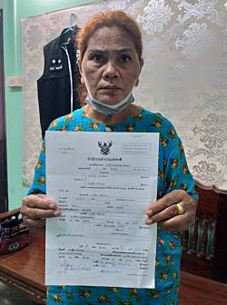

วันที่ 27 ม.ค. 2567 สายตรวจจักรยานยนต์ ดำเนินการส่งหมายเรียก ให้ผู้ถูกออกหมายเรียกเรียบร้อย
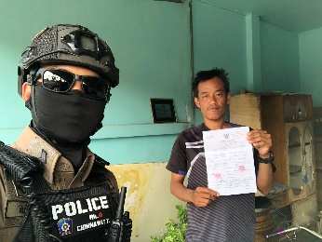

3. งานป้องกันปราบปราบ
-โครงการการบังคับใช้กฎหมายและบริการประชาชน ด้านการอำนวยความยุติธรรม บริการประชาชน รวม ชมส. และ อาสาสมัครตำรวจบ้าน / -รายละเอียด รักษาความสงบเรียบร้อย และความมั่นคงภายในประเทศ / -ระยะเวลาดำเนินการ ห้วงเดือน ตุลาคม 2566 - เดือน กันยายน 2567/ -หน่วยงานที่รับผิดชอบ สำนักงานตำรวจแห่งชาติ
*************************************************************************************************
-โครงการการบังคับใช้กฎหมายและบริการประชาชน โครงการการศึกษาเพื่อต่อต้านการใช้ยาเสพติด D.A.R.E. /
-รายละเอียด สร้างภูมิคุ้มกันป้องกันยาเสพติด / -ระยะเวลาดำเนินการ ห้วงเดือน ตุลาคม 2566 - เดือน กันยายน 2567/ -หน่วยงานที่รับผิดชอบ สำนักงานตำรวจแห่งชาติ
*************************************************************************************************
-โครงการตํารวจประสานโรงเรียน (1 ตํารวจ 1 โรงเรียน) / -รายละเอียด ส่งเสริมกิจกรรมเพื่อเสริมสร้างภูมิคุ้มกันยาเสพติด รวมทั้งป้องกันการเขาไปเกี่ยวของกับยาเสพติดในเครือข่ายสังคมออนไลน์ / -ระยะเวลาดำเนินการ ห้วงเดือน ตุลาคม 2566 - เดือน กันยายน 2567/ -หน่วยงานที่รับผิดชอบ สำนักงานตำรวจแห่งชาติ

3.1 การตรวจ จุดเสี่ยงจุดล่อแหลม ธนาคาร ร้านทอง ร้านสะดวกซื้อ เพื่อป้องกันเหตุ
ร้อยเวร 20 สายตรวจรถยนต์ และ สายตรวจรถจักยานยนต์ ได้มีการออกตรวจจุดเสี่ยง จุดล่อแหลม ธนาคาร ร้านค้าทอง ร้านสะดวกซื้อในพื้นที่ เพื่อป้องกันเหตุ สร้างความอุ่นใจ และรักษาความปลอดภัยให้แก่​​ประชาชน ในรอบเดือน ม.ค. 67 ได้ผลการปฏิบัติสรุปได้ตามรายละเอียดในระบบ POLICE 4.0 ได้ดังนี้

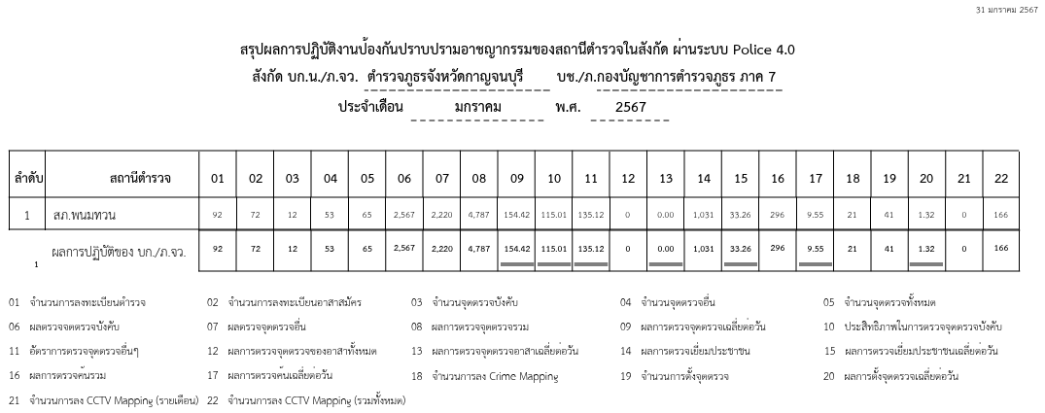

3.2 การป้องกันการแข่งรถในทางสาธารณะ
สายตรวจรถยนต์ และ สายตรวจรถจักยานยนต์ ได้มีการออกตรวจป้องกันการแข่งรถในทางสาธารณะ ในพื้นที่ จำนวนประจำเดือน ม.ค.67 ตัวอย่างนำเสนอผลการปฏิบัติในรอบวัน เป็นประจำทุกวัน
ครั้งที่ | ผลการปฏิบัติ | ภาพการปฏิบัติ
1 | วันนี้ 7 มกราคม 67 สายตรวจรถยนต์ ว.4 ป้องกันเหตุและป้องปรามการแข่งรถในทางสาธารณะ ยังไม่พบการรวมตัว หรือการกระทำผิด ฯ แต่อย่างใด | 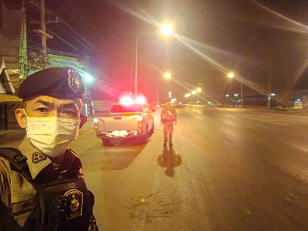
2 | วันนี้ 15 มกราคม 67 สายตรวจตำบลพังตรุ ว.4 ป้องกันเหตุและป้องปรามการแข่งรถในทางสาธารณะ ยังไม่พบการรวมตัว หรือการกระทำผิด ฯ แต่อย่างใด | 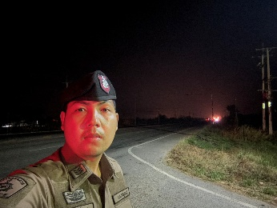
3 | วันนี้ 21 มกราคม 67 สายตรวจตลาดเขต ว.4 ป้องกันเหตุและป้องปรามการแข่งรถในทางสาธารณะ ยังไม่พบการรวมตัว หรือการกระทำผิด ฯ แต่อย่างใด | 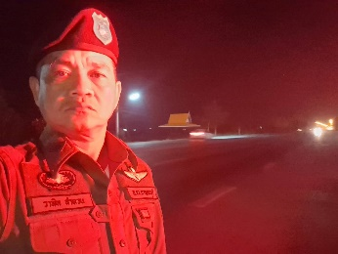
4 | วันนี้ 25 มกราคม 67 สายตรวจตำบลดอนเจดีย์ ว.4 ป้องกันเหตุและป้องปรามการแข่งรถในทางสาธารณะ ยังไม่พบการรวมตัว หรือการกระทำผิด ฯ แต่อย่างใด | 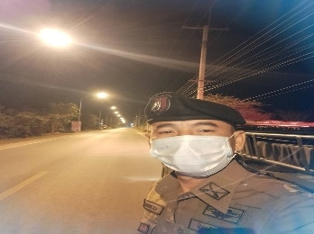

3.3 การช่วยเหลือบริการประชาชน
ร้อยเวร 20 สายตรวจรถยนต์ และ สายตรวจรถจักยานยนต์ และ สายตรวจตำบล ได้มีการออกตรวจและได้ช่วยเหลือและบริการประชาชนในพื้นที่ ประจำเดือน ม.ค. 67

วันที่ | ผลการปฏิบัติ | ภาพการปฏิบัติ
8 ม.ค. 67 | ร.ต.อ.อนุรักษ์ เกียรติไพบูลย์, ส.ต.ต.ธีระศักดิ์ นาสวนสวัสดิ์ สายตรวจจราจรและสายตรวจรถยนต์ ให้ความช่วยเหลือ รถยนต์แบตเตอรี่หมดในปั๊มน้ำมัน ปตท.พนมทวน และออกเดินทางได้แล้ว | 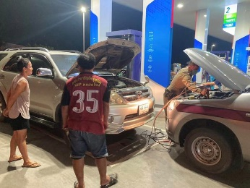
12 ม.ค. 67 | ร.ต.ต.จรูญ รอดขำ พร้อมสายรถจักรยานยนต์ ให้การช่วยเหลือ รถยนต์เก๋ง เครื่องยนต์ ขัดข้อง (หม้อน้ำแห้ง) บริเวณ จุดจอดรถขนส่งประจำทางหน้าอำเภอพนมทวน เบื้องต้น ติดตามช่าง มาดูแล สามารถขับต่อไปได้ แนะนำให้ไป ร้านซ่อมบำรุง เพื่อความปลอดภัย | 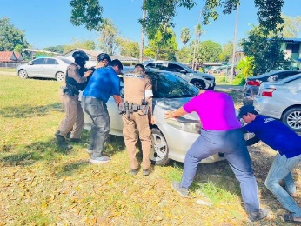
19 ม.ค. 67 | ร.ต.อ.อนุรักษ์ เกียรติไพบูลย์, ด.ต.สมพงษ์ กลัวผิด, สายตรวจรถจักรยานยนต์ ให้ความช่วยเหลือ รถยนต์ดับกลางสามแยกไฟแดงพนมทวน และออกเดินทางได้แล้ว | 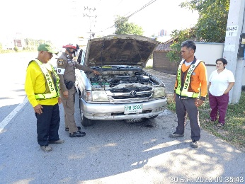

3.4 การตรวจค้นบุคคลและยานพาหนะต้องสงสัย
ชุดปฏิบัติการสายตรวจ และสายตรวจตำบล ได้ออกตรวจพื้นที่พบ บุคคลและยานพาหนะ ได้ดำเนินการตรวจค้นเป็นประจำทุกวัน มีภาพรายงานพอสังเขป

วันที่ | ผลการปฏิบัติ | ภาพการปฏิบัติ
9 ม.ค. 67 | สภ.พนมทวน  ว.4 ตรวจป้องกันเหตุ บริเวณ ม.3 ต.พนมทวน อ.พนมทวน จ.กาญจนบุรี ตรวจค้น รถจักรยานยนต์ ตรวจค้นแล้วไม่พบสิ่งผิดกฎหมาย | 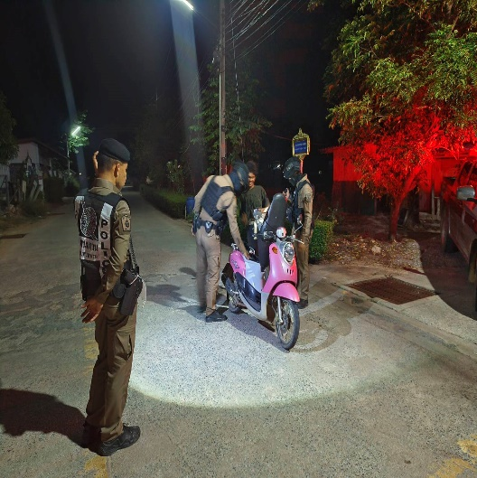  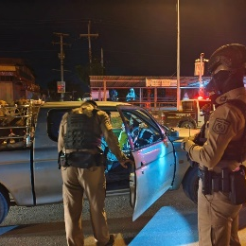
14 ม.ค. 67 | สภ.พนมทวน  ว.4 ตรวจป้องกันเหตุ บริเวณ ม.8 ต.พนมทวน อ.พนมทวน จ.กาญจนบุรี ตรวจค้น รถจักรยานยนต์ ตรวจค้นแล้วไม่พบสิ่งผิดกฎหมาย | 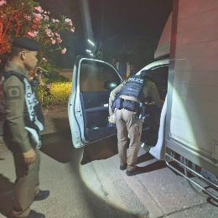
22 ม.ค. 67 | สภ.พนมทวน  ว.4 ตรวจป้องกันเหตุ บริเวณ ม.5 ต.หนองโรง อ.พนมทวน จ.กาญจนบุรี ตรวจค้น รถจักรยานยนต์ ตรวจค้นแล้วไม่พบสิ่งผิดกฎหมาย | 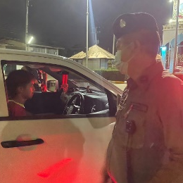
25 ม.ค. 67 | สภ.พนมทวน  ว.4 ตรวจป้องกันเหตุ บริเวณ ม.3 ต.ดอนตาเพชร อ.พนมทวน จ.กาญจนบุรี ตรวจค้น รถจักรยานยนต์ ตรวจค้นแล้วไม่พบสิ่งผิดกฎหมาย | 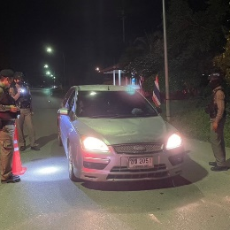

3.5 ผลการจับกุม
ร้อยเวร 20 สายตรวจรถยนต์ และ สายตรวจรถจักยานยนต์ และ สายตรวจตำบล ได้มีปฏิบัติและมีผลการจับกุม ประจำเดือน ม.ค. 67

วันที่ | ผลการปฏิบัติ | ภาพการปฏิบัติ
19 ม.ค. 67 | วันที่ 19 ม.ค. 67  พ.ต.ท.ธวัช กรุยเปรียง สวป.ฯ  ร.ต.อ.อดิศักดิ์ สมคิด (ร้อยเวร 2-0) สายตรวจรถยนต์, จักรยานยนต์ จับกุมตัวผู้ต้องหา  โดยแจ้งข้อกล่าวหา  1.มีอาวุธปืนและเครื่องกระสุนปืนไว้ในครอบครอง โดยไม่ได้รับอนุญาต  เหตุเกิด ม.1 ต.ทุ่งสมอ อ.พนมทวน จ.กาญจนบุรี | 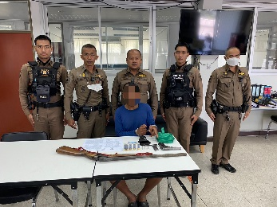
23 ม.ค. 67 | วันที่ 23 ม.ค. 67  พ.ต.ท.ธวัช กรุยเปรียง สวป.ฯ  ร.ต.อ.อดิศักดิ์ สมคิด (ร้อยเวร 2-0) สายตรวจรถยนต์, จักรยานยนต์, สายตรวจหนองโรง จับกุมตัวผู้ต้องหา  โดยแจ้งข้อกล่าวหา  1.มียาเสพติดให้โทษประเภท 1(ยาบ้า)ไว้ในความครอบครองเพื่อเสพโดยผิดกฎหมาย  เหตุเกิด ม.4 ต.พังตรุ อ.พนมทวน จ.กาญจนบุรี | 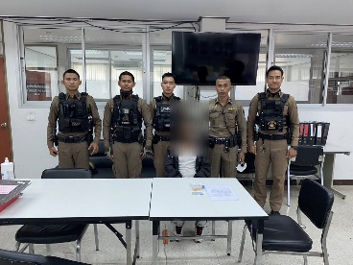

3.6 โครงการการศึกษาเพื่อต่อต้านการใช้ยาเสพติด D.A.R.E.
วันที่ 8 ม.ค. 2567 ด.ต.ชลอ แจ้บุญ วิทยากรครูแดร์ ในโครงการการศึกษาเพื่อต่อต้านการใช้ยาเสพติดในเด็กนักเรียน (D.A.R.E.ประเทศไทย) ทำการสอนโครงการแดร์นักเรียน โรงเรียนวัดเบญพาด

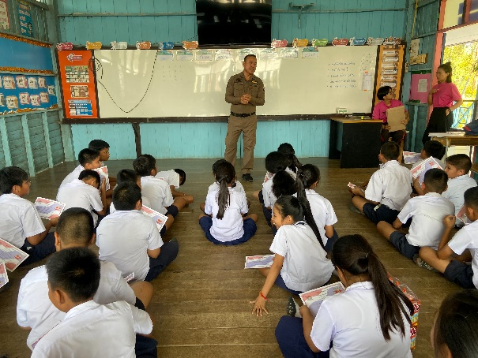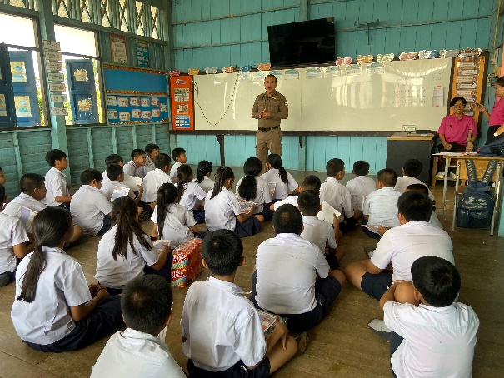

วันที่ 19 ม.ค. 2567 ด.ต.ชลอ แจ้บุญ วิทยากรครูแดร์ ในโครงการการศึกษาเพื่อต่อต้านการใช้ยาเสพติดในเด็กนักเรียน (D.A.R.E.ประเทศไทย) ทำการสอนโครงการแดร์นักเรียน โรงเรียนวัดดอนเตาอิฐ

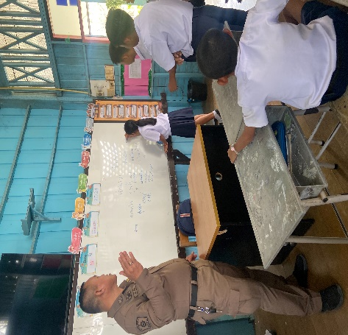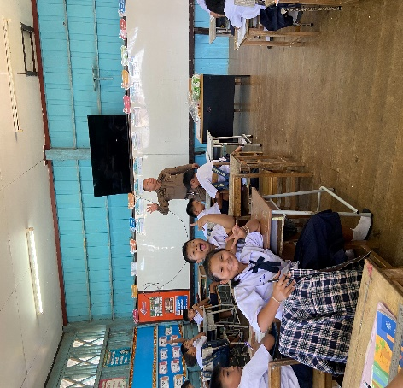

3.7 โครงการ 1 ตำรวจ 1 โรงเรียน
สภ.พนมทวน วันที่ 9 ม.ค.2567 ภายใต้การอำนวยการของ พ.ต.อ.ธวัชชัย นรสิงห์ ผกก.สภ.พนมทวน
พ.ต.ท.พิสิษฐ์ ชัยโชครอง ผกก.ป.สภ.พนมทวน พ.ต.ท.ธวัช กรุยเปรียงสวป.สภ.พนมทวน สั่งการให้ ร.ต.ท.ชาคริต สมพรมทิพย์ รอง สว.(ป.)สภ.พนมทวน พร้อม ตร.ชุดประสานโรงเรียน เข้าดำเนินการตามแนวทางโครงการ 1 ตำรวจ 1 โรงเรียน ณ โรงเรียนพนมทวนชนูปถัมภ์ ต.พนมทวน อ.พนมทวน จ.กาญจนบุรี
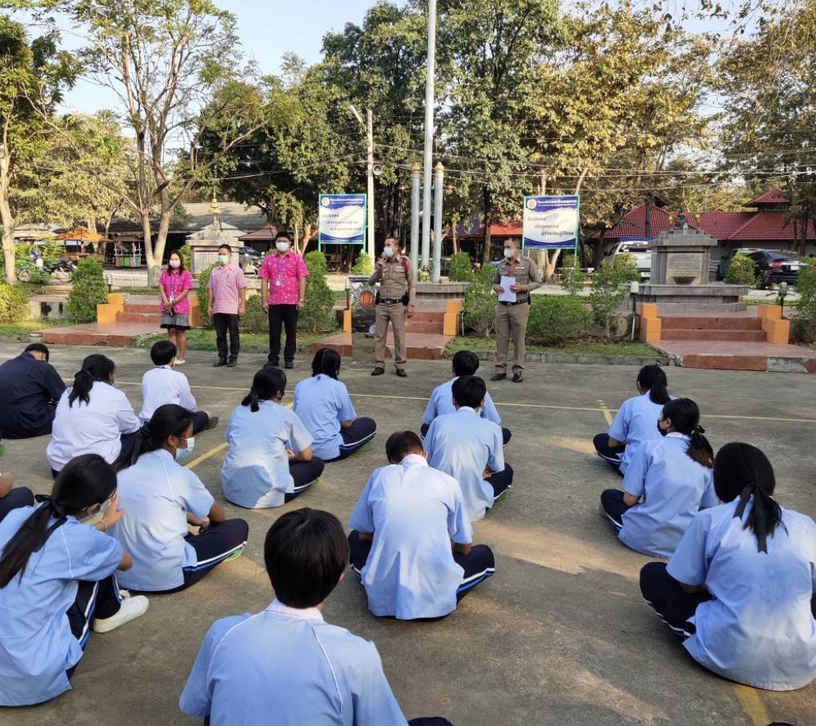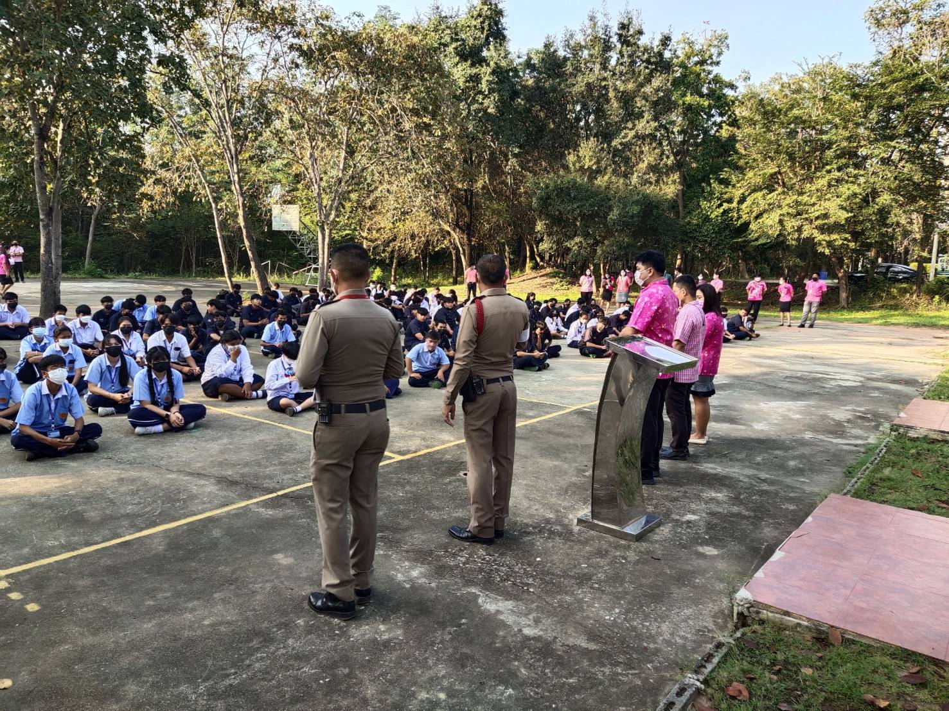

4. งานจราจร
-โครงการการบังคับใช้กฎหมายและบริการประชาชน / -รายละเอียด อำนวยความสะดวกด้านการจราจร การกวดขัน
วินัยจราจร เพื่อป้องกันและลดอุบัติเหตุ / -ระยะเวลาดำเนินการ ห้วงเดือน ตุลาคม 2566 - เดือน กันยายน
2567/ -หน่วยงานที่รับผิดชอบ สำนักงานตำรวจแห่งชาติ
*****************************************************************************************************
-กิจกรรม การบังคับใช้กฎหมายและบริการประชาชน โครงการรณรงค์ป้องกันและแก้ไขปัญหาอุบัติเหตุทางถนนช่วงเทศกาล
สำคัญ / อำนวยความสะดวกแก่ประชาชน ในการใช้รถใช้ถนนในช่วงเทศกาลสำคัญ / -ระยะเวลาดำเนินการ ห้วงเดือน
ตุลาคม 2566 - เดือน กันยายน 2567 / -หน่วยงานที่รับผิดชอบ สำนักงานตำรวจแห่งชาติ

4.1 เจ้าหน้าที่ตำรวจจราจรได้มีการอำนวยความสะดวกด้านการจราจร และดูแลความปลอดภัยของประชาชน หน้าสถานศึกษาและจุดบริการต่าง ๆ ประจำเดือน ม.ค. 67 ผลการปฏิบัติพอสังเขป
วันที่ | ผลการปฏิบัติ | ภาพการปฏิบัติ
6 ม.ค. 67 | สายตรวจจราจร อำนวยความสะดวกการจราจรให้ผู้ปกครองที่มาส่งนักเรียนหน้าโรงเรียนราชประชานุเคราะห์ | 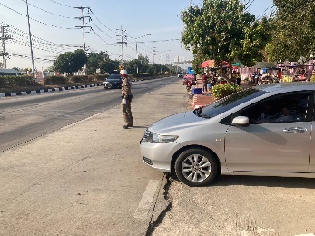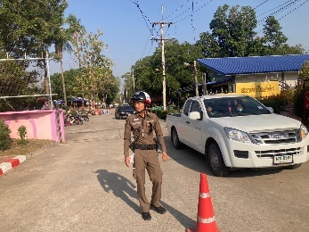
8 ม.ค. 67 | สายตรวจจราจร อำนวยความสะดวกการจราจรให้ประชาชนที่มาร่วมงานที่ดอนเจดีย์ | 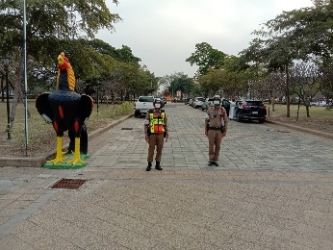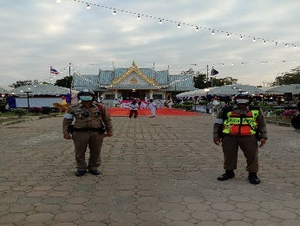
15 ม.ค. 67 | สายตรวจจราจร อำนวยความสะดวกการจราจร กีฬาสีครูเขต อ.พนมทวน | 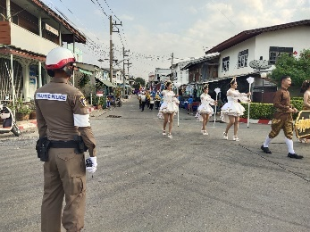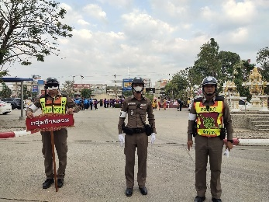
16 ม.ค. 67 | สายตรวจจราจร อำนวยความสะดวกการจราจร หน้า สปพ.กาญจนบุรี เขต 2 เนื่องในวันครู | 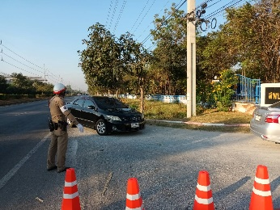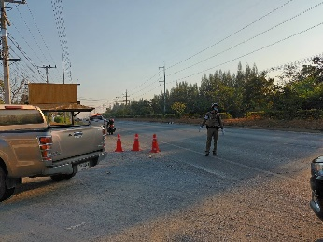

4.2 เจ้าหน้าที่ตำรวจจราจรได้รับแจ้งตรวจสอบอุบัติเหตุในพื้นที่ ประจำเดือน ม.ค. 67 แสดงรายงานผลพอสังเขป
วันที่ | ผลการปฏิบัติ | ภาพการปฏิบัติ
1 ม.ค.67 | ตรวจสอบเหตุ ว.40 ถนนกาญจนบุรี-อู่ทอง(324) ม.17 ต.รางหวาย อ.พนมทวน จ.กาญจนบุรี เป็นรถจักรยานยนต์กับรถกระบะ มีผู้ได้รับบาดเจ็บ 1 ราย นำตัวส่งรพ.
3 ม.ค.67 | ตรวจสอบเหตุ ว.40 ถนนสายดอนตาเพชร-หนองระหงส์ ม.7 ต.ดอนตาเพชร อ.พนมทวน จ.กาญจนบุรี เป็นรถยนต์กับรถจักรยานยนต์ มีผู้ได้รับบาดเจ็บ 1 ราย นำตัวส่งรพ.
13 ม.ค.67 | ตรวจสอบเหตุ ว.40 ถนนสายห้วยด้วน -เขาแก้ว (324) ม.5 ต.หนองโรง อ.พนมทวน จ.กาญจนบุรี เป็นรถจักรยานยนต์กับกระบะ มีผู้ได้รับบาดเจ็บ 1 ราย นำตัวส่งรพ. | 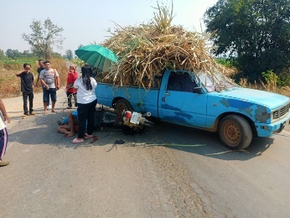
29 ม.ค.67 | ตรวจสอบเหตุ ว.40 ถนนห้วยสะพาน-บ่อพลอย (กจ.3001) ม.14 ต.หนองโรง อ.พนมทวน จ.กาญจนบุรี เป็นรถจักรยานยนต์กับสุนัข มีผู้ได้รับบาด  เจ็บ 1 ราย นำตัวส่งรพ.

4.3 การกวดขันวินัยจราจร
แสดงรายงานพอสังเขป ประจำเดือน ม.ค. 67
วันที่ | กิจกรรม | ภาพการปฏิบัติ
20 ม.ค. 67 | สายตรวจจราจรสภ.พนมทวนได้กวดขันวินัยจราจร เส้นทางพนมทวน - อู่ทอง  -ไม่สวมหมวกนิรภัย 5 ราย  -ไม่แสดงใบอนุญาตขับขี่ 2 ราย | 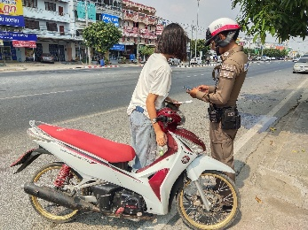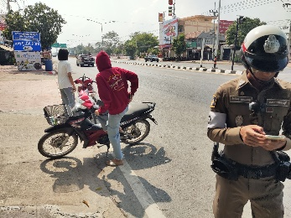
29 ม.ค. 67 | สายตรวจจราจรสภ.พนมทวนได้กวดขันวินัยจราจร เส้นทางพนมทวน - อู่ทอง  -ไม่สวมหมวกนิรภัย 14 ราย  -ไม่แสดงใบอนุญาตขับขี่ 4 ราย | 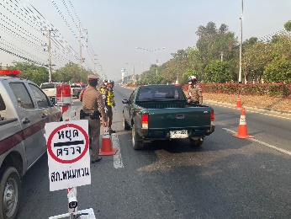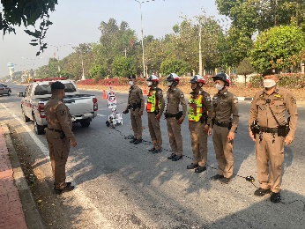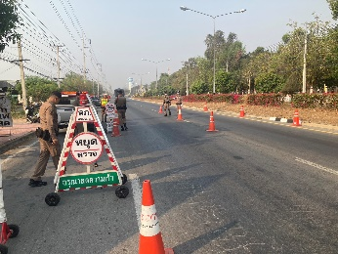

ผลการดำเนินงานในการตั้งจุดตรวจ จุดสกัด ประจำเดือน ม.ค. 67
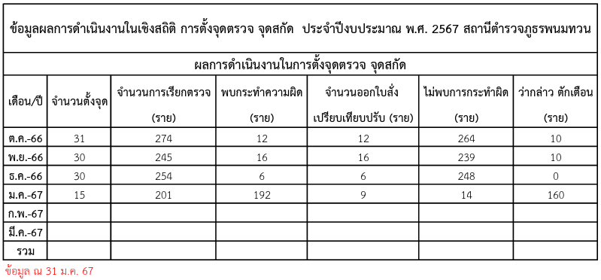

4.4 โครงการรณรงค์ป้องกันและแก้ไขปัญหาอุบัติเหตุทางถนนช่วงเทศกาลสำคัญช่วงปีใหม่

วันนี้​ 2 ม.ค.​ 2567 เวลา​ 09.00-11.00น. ภายใต้การอำนวยการของ พ.ต.อ.วุฒิพงษ์ เย็นจิตต์ รอง.ผบก.ภ.จว.กาญจนบุรี พ.ต.อ.ธวัชชัย นรสิงห์ ผกก.สภ.พนมทวน พ.ต.ท.พิสิษฐ์ ชัยโชค รอง ผกก. ป. สภ.พนมทวน สั่งการให้ พ.ต.ต.ธวัช กรุยเปรียง สวป.สภ.พนมทวน, ร.ต.อ.อนุรักษ์​ เกียรติไพบูลย์ พร้อมด้วย สายตรวจจราจร จำนวน​ 5 นาย ตั้งจุดตรวจ​ กวดขันวินัยจราจร รณรงค์ป้องกันและแก้ไขปัญหาอุบัติเหตุทางถนนช่วงเทศกาลปีใหม่ ​หน้าโรงเรียนพนมทวนชนูปถัมภ์​ เส้นทางกาญจนบุรี​ –​ อู่ทอง

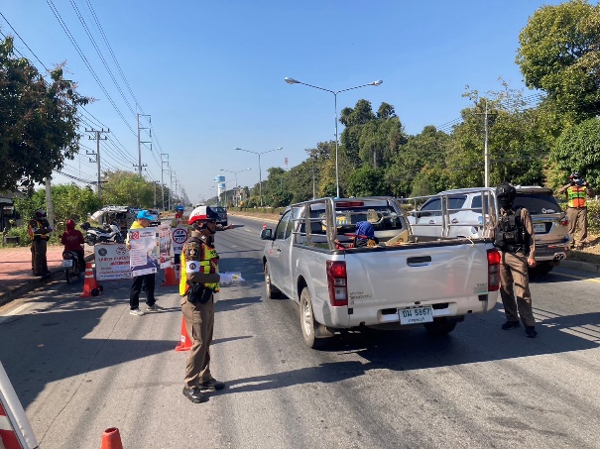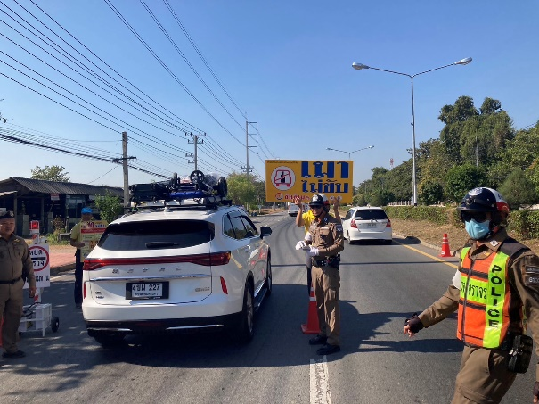

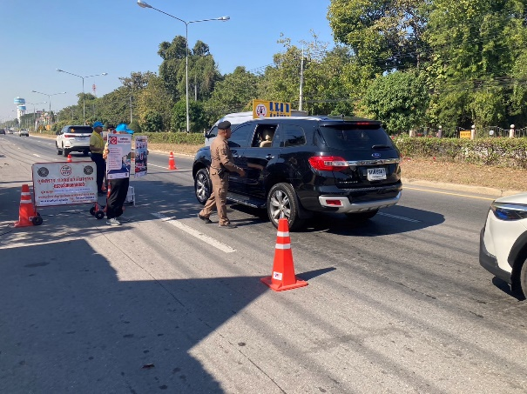

5. งานอำนวยการ
-โครงการจิตอาสาพัฒนา / -รายละเอียด เพื่อปรับปรุงภูมิทัศน์ ที่สาธารณประโยชน์ / -ระยะเวลาดำเนินการ ห้วง
เดือน ตุลาคม 2566 - เดือน กันยายน 2567 / -หน่วยงานที่รับผิดชอบ สำนักงานตำรวจแห่งชาติ
***************************************************************************************************
-โครงการจิตอาสาป้องกันภัยพิบัติ / -รายละเอียด เพื่อช่วยบรรเทา และป้องกันภัยพิบัติที่เกิดขึ้นแก่ประชาชน /
ระยะเวลาดำเนินการ ห้วง เดือน ตุลาคม 2566 - เดือน กันยายน 2567 / -หน่วยงานที่รับผิดชอบ สำนักงาน
ตำรวจแห่งชาติ
แสดงรายงานพอสังเขป ประจำเดือน ม.ค. 67
วันที่ 16 ม.ค. 2567 เวลาประมาณ 09.00 น. พ.ต.อ.ธวัชชัย นรสิงห์ ผกก.สภ.พนมทวน ,พ.ต.ท.พิสิษฐ์ ชัยโชค
รอง ผกก.ป.สภ.พนมทวน พร้อมข้าราชการตำรวจจิตอาสา สภ.พนมทวน จำนวน 15 นาย ร่วมกิจกรรมจิตอาสาปรับปรุงภูมิทัศน์ เนื่องในวัน สมเด็จพระนเรศวรมหาราช ณ พระบรมราชานุสาวรีย์สมเด็จพระนเรศวรมหาราช ต.ดอนเจดีย์ อ.พนมทวน จ.กาญจนบุรี

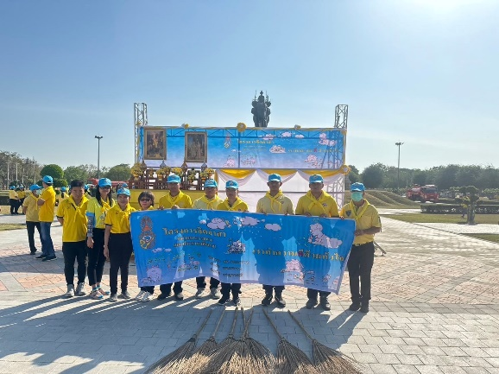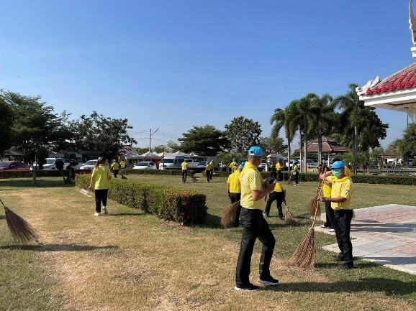

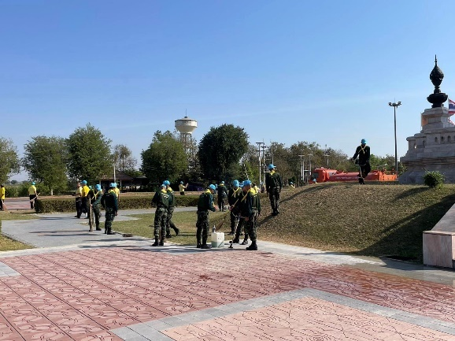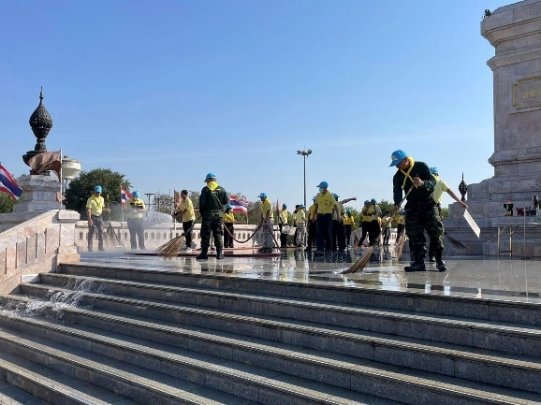

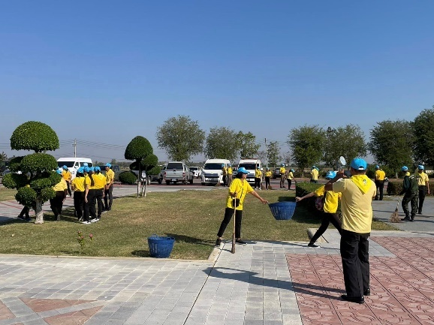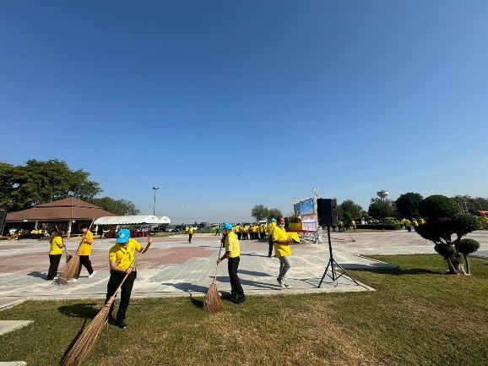

วันที่ 24 ม.ค. 2567 เวลา 08.00 น. พ.ต.อ.ธวัชชัย นรสิงห์ ผกก.สภ.พนมทวน เรียกข้าราชการตำรวจรวมแถวประจำสัปดาห์หน้าที่ทำการ สภ.พนมทวน อบรมชี้แจงการปฏิบัติ และอบรมการเสริมสร้างคุณธรรมและความโปร่งใส และการต่อต้านการทุจริต/ต่อต้านการรับสินบน ให้แก่ข้าราชการตำรวจในสังกัด
